八下物理 | 常考实验问答
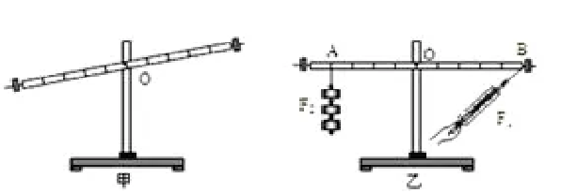
探究杠杆平衡条件

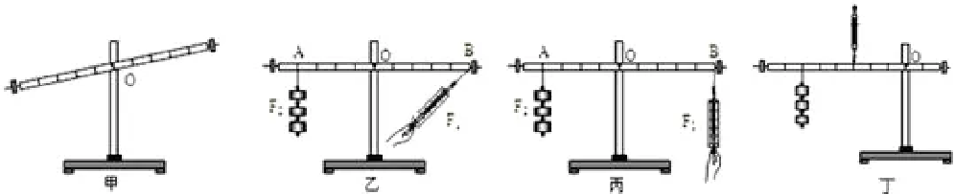

1、实验前杠杆的调节：
答：左高左调，右高右调。平衡后实验过程中不能在调节平衡螺母。

2、将杠杆调成水平平衡的目的是：
答：便于测量力臂

3、选择杠杆终点作为支点的好处：
答：消除杠杆自身重力对实验的影响。

4、将砝码换成测力计的好处是：
答：能直接测出拉力的大小，实验操作方便。

5、将砝码换成测力计的缺点是：
答：测力计本身有重量，对实验有一定的影响，使弹簧测力计的示数变大。

6、如上图，乙图和丙图中，弹簧测力计的示数作怎样变化：
答：由大变小，原因是力臂由小变大。

7、你认为哪个图更合理？
答：丁图，实验不受弹簧测力计的重力的影响。

8、使用弹簧测力计代替钩码最终目的是：
答：更能正确认识力臂。

9、多次实验的目的是：
答：避免实验的偶然性，是结论具有普遍规律。

